
10月30日刊行
法人化で生じる疑問 一問一答形式で解説

Ｑ＆Ａ 農業法人化マニュアル 改訂第５版
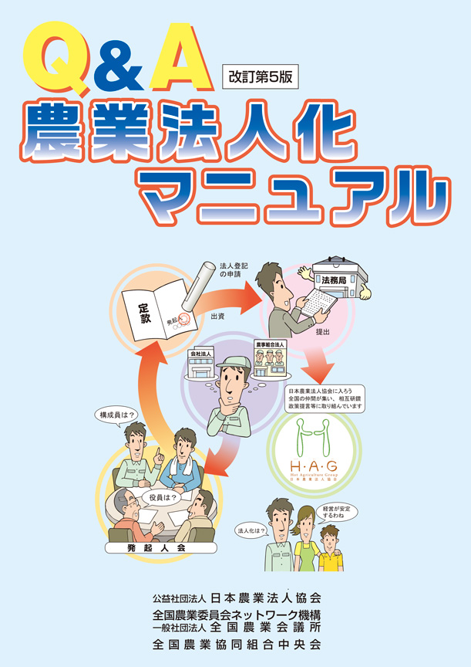
R02-24 A4判・103頁 定価 900円 税込み・送料別

農業経営の法人化を志向する農業者を対象に法人化の目的やメリット、法人の設立の仕方、法人化に伴う税制や労務管理上の留意点などの疑問に一問一答形式で解説。

改訂第５版では序章を設け、農業経営の発展過程と法人化や経営改善・発展の課題に“気づくこと”の大切さとともにニーズが高まる外国人材の労務管理を追記。法人関係の諸制度や税金・社会保険料などの数値を更新しています。

法人化の指導・相談でも役立つマニュアルとしてもご活用いただける一冊です。

《 主な内容 》

序章 法人化に当たって（新設）
１章 法人化の目的、メリットなど
２章 農業法人の設立
３章 法人設立の留意点
４章 労務管理と福利厚生
５章 集落営農の法人化
６章 その他農業法人関連事項
付録 農業法人設立・経営相談の窓口

発行 全国農業委員会ネットワーク機構 〒102-0084 東京都千代田区二番町9-8 中央労働基準協会ビル
一般社団法人 全国農業会議所 TEL 03-6910-1131 http://www.nca.or.jp/tosho/

お申し込みは ●●●農業会議へ（TEL: FAX: ）

申  込  書 | 住所：〒
申  込  書 | 名称：
申  込  書 | 電話番号： （ ） |  | 担当者：
申  込  書 | コード：R02-24 | 図書名：Ｑ＆Ａ 農業法人化マニュアル第５版 |  | 部数： 部
申  込  書 | コード： |  |  | 部数： 部
申  込  書 | コード： |  |  | 部数： 部
通信欄：

